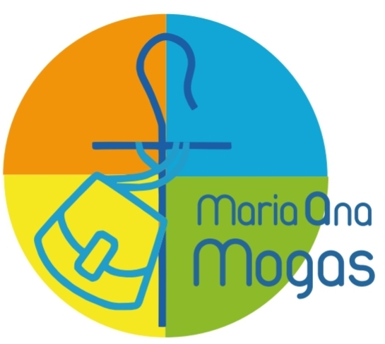  **LISTA DE MATERIALES 2025**

**PRIMER GRADO**

| **Importante:** Los alumnos deberán traer el cuaderno de sala de 5, ya que se lo continuará utilizando durante las primeras semanas de clase. |
| --- |

* 1 cuaderno tipo ABC (19x24) tapas duras de hojas rayadas para “**Lengua - Ciencias**” (Fantasía)
* 1 cuaderno tipo ABC (19 x 24) tapas duras, hojas cuadriculadas (1cm) para **Matemática** (Rojo)
* 1 cuaderno tipo ABC (19x24) tapas duras de hojas rayadas para “**Tareas**” (Blanco o negro con lunares)
* Cartuchera completa (lápiz negro y de colores, goma, sacapuntas, voligoma, regla)
* 1 caja de pañuelos descartables.
* 1 bloc de 24 hojas de dibujo, color N°5.
* 1 bloc de 24 hojas de dibujo, blanco N°5.
* 1 block anotador tipo congreso de hojas rayadas medidas 16 x 21 cm
* 1 papel afiche de color claro.
* 1 cartulina color claro.
* 1 marcador grueso de punta redonda (color a elección)
* 1 cinta de papel ancha.
* 1 libro de cuentos - 1 juego didáctico (adecuado a la edad)
* Libros a utilizar:
  + **Matemática:** Expedición Matemática 1. C.A.B.A. Santillana. 2024.
  + **Enseñanza Religiosa:** La Aventura de Jesús 1. Diálogos del Manantial. GRAM Editora.
  + **Lectura de verano**: ¿Jugamos en el bosque? de Cecilia Pisos. Edit. Loqueleo.

**Les recordamos algunas cuestiones para tener en cuenta:**

* Los alumnos deberán traer un cuaderno Nº 3 de 50 hojas tapas duras color azul, como **cuaderno agenda**.
* Todos los materiales deben tener el **nombre del alumno/a y grado**.
* Los materiales de las áreas especiales serán solicitados por los docentes en febrero. Los **libros de Inglés** se entregarán en el colegio al comenzar el ciclo escolar.

| **FECHAS PARA AGENDAR**  **COMIENZO DEL CICLO LECTIVO 2024: 24 de febrero** (TM 7.40hs. - TT 12.50hs.) |
| --- |

|  | |
| --- | --- |